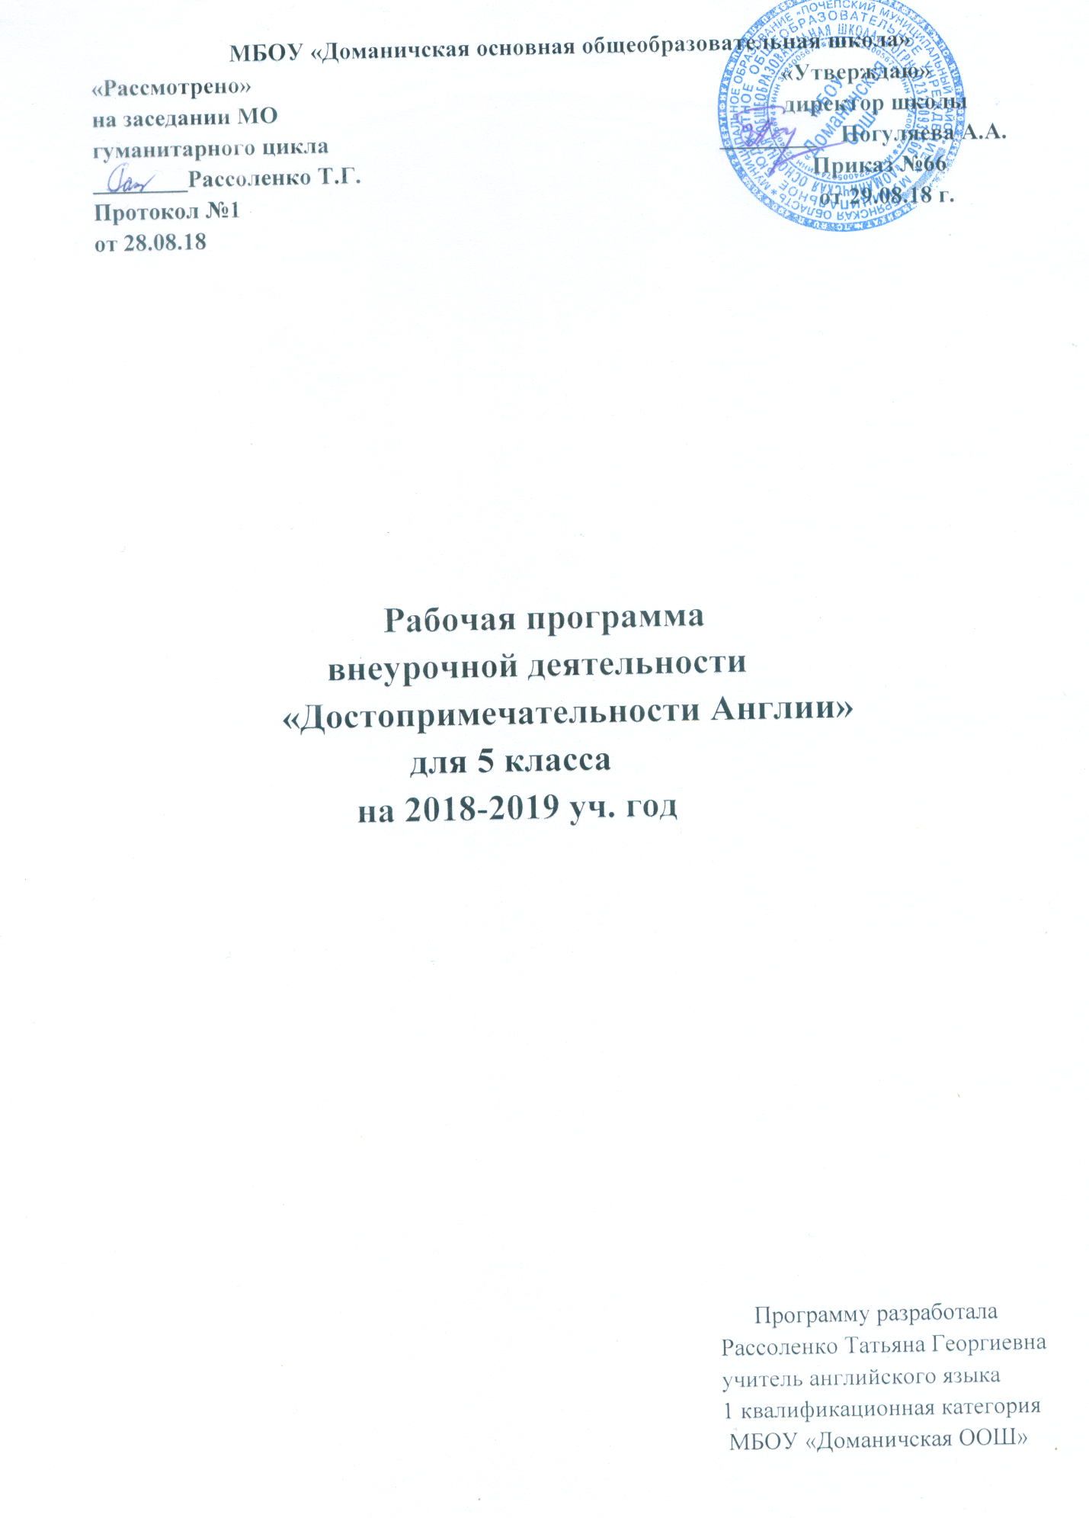

Пояснительная записка

Образовательная программа внеурочной деятельности «Достопримечательности Англии» ориентирована на обучающихся 5 класса, разработана на основе следующих документов:
-Федерального государственного образовательного стандарта основного общего образования (Приказ МО и науки РФ от 17.12.10, №1897 с изменениями от 29.12.14 №1644)
- Основной образовательной программы ООО МБОУ «Доманичская ООШ», утверждённой приказом №55 от 30.08.2015 (с изменениями и дополнениями, утверждёнными приказом по МБОУ «Доманичская ООШ» от 29.08.2018г. №65).
.
Занятия внеурочной деятельностью осуществляются на основании следующих нормативно-правовых документов:
-Федерального закона от 29.12.12 №273-ФЗ «Об образовании в Российской Федерации»
-СанПина 2.4.2.2821-10 «Санитарно-эпидемиологические требования к организации обучения в общеобразовательных учреждениях»
- Учебного плана МБОУ «Доманичская ООШ» на 2018-2019 учебный год, утвержденного приказом № 63 от 29 августа 2018 г
-Календарного учебного графика МБОУ «Доманичская ООШ», утвержденного приказом №64 от 29 августа 2018 г.

Актуальность: Актуальность изучения английского языка продиктована потребностями современного мира. Роль иностранного языка возрастает в связи с развитием экономических связей. Поэтому изучение иностранного языка – обязательный компонент обучения не только в вузе, но и в средней школе.
Курс призван поддерживать у обучающихся устойчивый интерес к предмету, обеспечить самоопределение личности, способствовать интеграции в национальную и мировую культуру, способствовать формированию человека и гражданина, интегрированного в современное общество и нацеленного на совершенствование этого общества. Программа будет способствовать развитию у учащихся мотивов образовательной деятельности, они смогут обогатиться новой информацией и узнать достаточно много интересного, расширить словарный запас. Данная дополнительная образовательная программа имеет общеинтеллектуальную направленность.
Целью обучения иностранным языкам является формирование коммуникативной компетенции, включающей в себя как языковую, так и социокультурную компетенцию, так как без знания социокультурного фона нельзя сформировать коммуникативную компетенцию даже в ограниченных пределах. Изучение языка и культуры одновременно обеспечивает не только эффективное достижение практических, образовательных и развивающих целей, но и представляет хорошую возможность для поддержания мотивации учащихся. Создание данной программы было обусловлено усилением роли иностранного языка как дисциплины, позволяющей обучаемым успешно включаться в трудовые отношения в будущем. Программа призвана способствовать внедрению и распространению инновационного опыта обучения и воспитания учащихся в области изучения иноязычной культуры и иностранных языков. Занятия будут способствовать осознанию многомерности культуры мира с живой культурной традицией своей страны.
Новизна программы заключается в приобретении навыков работы на компьютере, использовании информационных технологий на занятиях: компьютерное тестирование, создание презентаций, организация и проведение внеклассных мероприятий на английском языке, активная работа с аудио и видеоматериалами. Спецификой данной программы является её ярко выраженный межпредметный характер, тесная связь с такими предметами, как география, история, литература, музыка, ИЗО.

Цели и задачи
Перспективную цель данной программы можно определить как:
-подготовку учащихся к эффективной творческой самореализации в условиях современного поликультурного пространства – через диалог российской и англоязычной культур;
- культуроведческое развитие средствами иностранного языка;
- развитие умений самообразования, творческого поиска.
Задачи:
Образовательные:
- знакомство с культурой английского языка и с культурой англоязычных стран;
- изучение новой лексики;
- введение грамматического материала;
- расширение и закрепление накопленного запаса слов;
- активное использование полученных знаний на практике.
Развивающие:
- совершенствование навыков разговорной речи;
- формирование потребности самовыражения в разных видах деятельности;
- развитие творческих способностей;
- развитие социальных и культурных навыков, формирование социокультурной стороны личности в процессе приобщения к духовным ценностям национальной и мировой культуры.
Воспитательные:
- воспитание общительности, доброжелательности, культуры общения, умения работать в коллективе;
- способствование социализации обучающихся, формированию открытости, к истории и культуре, речи и традициям других стран.
Отличительные особенности
В преподавании учебного материала в рамках программы используются фронтальные и групповые формы работы, практические занятия. Особо важная роль отводится видеофильмам, которые создают языковую среду на занятиях, являются ценным источником информации, что позволяет развивать коммуникативную компетенцию и использовать инновационные технологии, в частности метод проектов.
Данная образовательная программа разработана для обучающихся 5 класса, 35 часов в год (1 раз в неделю).
При подготовке планирования структурирование и изучение учебного материала определяется в соответствие с учебником К.Кауфман «Счастливый английский.ру», «Титул», Обнинск, 2014 г.

Содержание программы
Исходя из поставленных целей и задач и ориентируясь на конечный результат обучения, в содержание обучения страноведению включаются следующие компоненты:
– лингвострановедческий: знание, понимание реалий, слов, обозначающих предметы национальной культуры, и умение их употреблять, знание страноведческих тем, связанных с общими знаниями об англоговорящих странах, текстовый материал;
– общеучебный компонент: учебно-организационные, учебно-интеллектуальные и учебно-коммуникативные умения. В содержание программы входят темы по географическому положению, истории, культуре англоговорящих стран, сведения об образе жизни, традициях и обычаях, особенности речевого и неречевого поведения жителей англоговорящих стран, социокультурные различия, лингвострановедение.
Содержание страноведческого курса позволяет:
– обучающимся выявить свои способности в изучаемой области знаний и подготовить себя к осознанному выбору профессии в соответствии с концепцией профильного обучения.
Ведущее место в обучении отводится методам поискового и исследовательского характера, которые стимулируют познавательную активность учащихся. Формы занятий: материал подается в форме презентаций, видеофильмов, викторин, не утомительной для школьника. Различные творческие задания будут способствовать развитию воображения и помогут лучше усвоить пройденный материал на занятии. Учащимся придется собирать материал, работать с электронными источниками информации, словарями, энциклопедиями, создавать проекты и презентации и многое другое. .
Предметное содержание курса: географическое положение Великобритании; Англия, Шотландия, Уэльс, Ирландия, графства Великобритании, знаменитые места, достопримечательности Лондона и других английских городов. .
Основные виды деятельности:
- игровая деятельность;
- чтение, литературно-художественная деятельность;
- изобразительная деятельность;
- прослушивание и разучивание песен и стихов;
- проектная деятельность;
Формы реализации программы:
• занятие;
• занятие-путешествие;
• игра;
• защита творческих работ и проектов;
• онлайн-экскурсия; викторина.
Формы подведения итогов : проектные и творческие работы.

Тематический план
№ | Название темы | Количество часов | Теоретическая часть | Практическая часть
1-2 | Географическое положение Великобритании | 2 | Просмотр видеофильма | Работа с картой, чтение, обсуждение текста
3 | Путешествие в Англию и Шотландию. | 1 |  | Работа с картой, чтение текста, проговаривание названий городов, рек, озер.
4-5 | Достопримечательности Уэльса. | 2 | Просмотр видеофильма | Аудирование текста
6-7 | Достопримечательности Северной Ирландии. | 2 | Знакомство с информацией о Сев. Ирландии | Работа с картой
8-9 | Графства и города Великобритании. | 2 | Просмотр презентации «Графства и города Великобритании» | Конкурс рисунков по теме «Города Соединенного Королевства»
10  11 | Климат и погода Британии.  Природа Британии. | 1  1 | Аудирование текста | Групповая работа по созданию проекта.
12 | Проектная работа «У географической карты Великобритании» | 1 |  | Презентация проектных работ
13 | Достопримечательности Лондона. Букингемский дворец. | 1 | Просмотр видеофильма | Чтение текста, ответы на вопросы
14 | Вестминстерское аббатство | 1 | Видео экскурсия
15  16 | Лондонский Тауэр.  Парки Лондона. | 1  1 | Знакомство с информацией о достопримечатель  ностях | Аудирование текста, ответы на вопросы, участие в викторине.
17 | Стоунхендж. | 1 | Повторение простых времен. | Выполнение тренировочных упражнений, разучивание песни.  Беседа по прочитанному тексту.
18 | Биг Бен и здание Парламента. | 1 | Знакомство со страноведческой информацией
19 | Музей мадам Тюссо. | 1 | Изучение лексики п о теме «Посещение музея» | Конкурс рисунков по теме «В музее мадам Тюссо». Аудирование текста.
20 | Старинные замки Британии. | 2
21  22 | Подготовка проектной работы.  Проектная работа «Замки Шотландии». | 1  1 |  | Групповая работа по созданию проектной работы «Замки шотландии».
23-24  25 26 | Традиции и праздники Великобритании.  Рождество. Письма Санта Клаусу. | 2  2 | Изучение лексики по теме «Традиции и праздники» | Тренировочные упражнения, чтение текстов, аудирование
27  28 | Фестиваль кельтской музыки.  День святого Патрика. | 1  1 | Знакомство с информацией | Просмотр видеоклипов, фильма о фестивале
29 | Конкурс газет и открыток «Календарь  праздников в Великобритании». | 1 | Повторение лексики по теме  «Праздники « | Групповая творческая работа
30-31 | Творческая работа «Национальные костюмы Британии». | 2 |  | Групповая творческая работа
32 | Традиционные английские блюда. Правила поведения за столом. | 1 | Повторение лексики | Чтение, обсуждение прочитанного
33  34 | Английское чаепитие.  Выставка рисунков «Достопримечательности Англии» | 1 |  | Тренировочные упражнения, чтение текстов, аудирование
35 | Викторина «Графства и города Великобритании» | 1 |  | Участие в викторине

Личностные, метапредметные результаты освоения программы

Личностные результаты:
1) Воспитание российской гражданской идентичности: патриотизма, уважения к Отечеству, прошлое и настоящее многонационального народа России; осознание своей этнической принадлежности, знание истории, языка, культуры своего народа, своего края, основ культурного наследия народов России и человечества; усвоение гуманистических, демократических и традиционных ценностей многонационального российского общества; воспитание чувства ответственности и долга перед Родиной;
2) формирование ответственного отношения к учению,готовности и способности обучающихся к саморазвитию и самообразованию на основе мотивации к обучению и познанию, осознанному выбору и построению дальнейшей индивидуальной траектории образования на базе ориентировки в мире профессий и профессиональных предпочтений, с учётом устойчивых познавательных интересов, а также на основе формирования уважительного отношения к труду, развития опыта участия в социально значимом труде;
3) формирование целостного мировоззрения, соответствующего современному уровню развития науки и общественной практики, учитывающего социальное, культурное, языковое, духовное многообразие современного мира;
4) формирование осознанного, уважительного и доброжелательного отношения к другому человеку, его мнению, мировоззрению, культуре, языку, вере, гражданской позиции, к истории, культуре, религии, традициям, языкам, ценностям народов России и народов мира; готовности и способности вести диалог с другими людьми и достигать в нём взаимопонимания;
5) освоение социальных норм, правил поведения, ролей и форм социальной жизни в группах и сообществах, включая взрослые и социальные сообщества; участие в школьном самоуправлении и общественной жизни в пределах возрастных компетенций с учётом региональных, этнокультурных, социальных и экономических особенностей;
6) развитие морального сознания и компетентности в решении моральных проблем на основе личностного выбора, формирование нравственных чувств и нравственного поведения, осознанного и ответственного отношения к собственным поступкам;
7) формирование коммуникативной компетентности в общении и сотрудничестве со сверстниками, детьми старшего и младшего возраста, взрослыми в процессе образовательной, общественно полезной, учебно-исследовательской, творческой и других видов деятельности;
8) формирование ценности здорового и безопасного образа жизни; усвоение правил индивидуального и коллективного безопасного поведения в чрезвычайных ситуациях, угрожающих жизни и здоровью людей, правил поведения на транспорте и на дорогах;
9) развитие эстетического сознания через освоение художественного наследия народов России и мира, творческой деятельности эстетического характера.

Метапредметные результаты:
1) Умение самостоятельно определять цели своего обучения, ставить и формулировать для себя новые задачи в учёбе и познавательной деятельности, развивать мотивы и интересы своей познавательной деятельности;
2) умение самостоятельно планировать пути достижения целей, в том числе альтернативные, осознанно выбирать наиболее эффективные способы решения учебных и познавательных задач;
3) умение соотносить свои действия с планируемыми результатами, осуществлять контроль своей деятельности в процессе достижения результата, определять способы действий в рамках предложенных условий и требований, корректировать свои действия в соответствии с изменяющейся ситуацией;
4) умение оценивать правильность выполнения учебной задачи, собственные возможности её решения;
5) владение основами самоконтроля, самооценки, принятия решений и осуществления осознанного выбора в учебной и познавательной деятельности;
6) умение определять понятия, создавать обобщения, устанавливать аналогии, классифицировать, самостоятельно выбирать основания и критерии для классификации, устанавливать причинно-следственные связи, строить логическое рассуждение, умозаключение (индуктивное, дедуктивное и по аналогии) и делать выводы;
7) умение создавать, применять и преобразовывать знаки и символы, модели и схемы для решения учебных и познавательных задач;
8) навыки смыслового чтения;
9) умение организовывать учебное сотрудничество и совместную деятельность с учителем и сверстниками; работать индивидуально и в группе: находить общее решение и разрешать конфликты на основе согласования позиций и учёта интересов; формулировать, аргументировать и отстаивать своё мнение;

